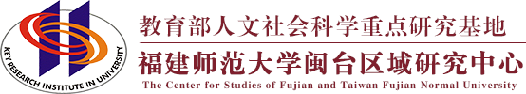
普通高等学校人文社会科学重点研究基地
KEY RESEARCH INSTITUE OF HUMANITES AND SOCIAL SCIENCE IN UNIVERSITY

工作简报2024年第二期
福建师范大学闽台区域研究中心

目 录

中心工作进展
主要学术活动
闽台信息动态

主送：教育部社科司
抄送：省教育厅、省台办
地址：福建省福州市仓山区上三路32号 邮编： 350007
TEL：0591-87318037 E-mail：mtzx@fjnu.edu.cn

中心工作进展
中心办学成果参展第61届中国高等教育博览会
4月15日-17日，由中国高等教育学会主办，福建省教育厅、福州市人民政府、厦门大学、国药励展等单位承办，福建师范大学参与协办的第61届中国高等教育博览会（以下简称“高博会”）在福州海峡国际会展中心开幕。中国高等教育学会会长、教育部原党组副书记、副部长杜玉波，福建省人民政府副省长林文斌分别致开幕辞、欢迎辞。中心创新成果中国钓鱼岛数字博物馆在“高等教育改革发展成果展区”展出，彰显了学校办学优势特色，吸引了省内外高校领导、师生、企业代表的广泛关注。

我校数字成果亮相第七届数字中国建设峰会
近日，第七届数字中国建设峰会在福州举办。由我校文学院、闽台区域研究中心研究团队创建的“台湾历史与文化数字博物馆”和“两岸关系族谱资料数据库”亮相两岸融合专区，展览现场吸引了众多观众驻足体验。
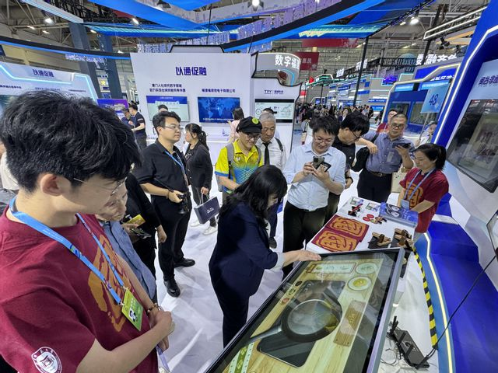

我中心兼职研究员赵刚获《中国现代文学研究丛刊》2023年度论文奖
6月5日，《中国现代文学研究丛刊》2023年度论文奖颁奖仪式在京举行，“学科传统与守正创新：《丛刊》编委座谈会”同期召开。中国作协副主席，中国现代文学馆馆长、《中国现代文学研究丛刊》主编李敬泽出席并致辞。经过《中国现代文学研究丛刊》执行编委、责任编辑的推荐和评委的投票，赵刚的《白色恐怖下如何知行合一？——陈映真的1960年代》等7篇论文获得《中国现代文学研究丛刊》2023年度论文奖。赵刚作为获奖作者代表发言。赵刚在书面致辞中谈到，对陈映真而言，文学的炽热生命力体现在它的志识，而非文辞。“陈映真曾说：‘鲁迅给了我一个祖国。’从陈映真那儿，我学习着把自己看作中国历史长河里的一滴水珠，为这个我也是一分子的全体尽一分力量，水滴虽小可大，只因有源有流。”
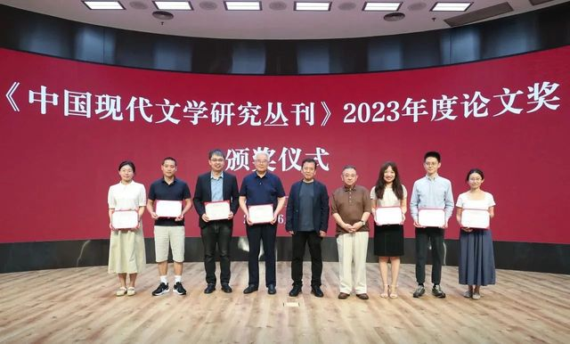

我校与九州出版社举行《台湾文献汇刊三编》出版签约仪式
6月4日，由我校郑家建、方宝川两位教授领衔主编的《台湾文献汇刊三编》（100册）出版签约仪式在北京举行。九州出版社社长兼总编辑张黎宏、副总编辑张万兴、副社长崔晓军，我校副校长郑家建，文学院负责人等参加仪式。
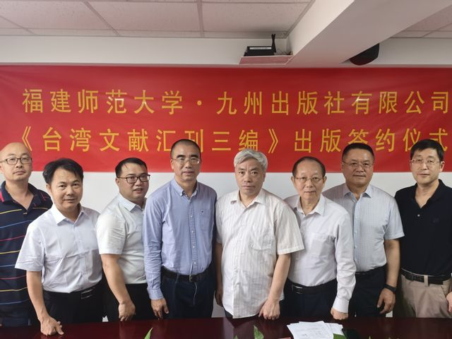

我中心党支部书记工作室
获评第三批全国高校“双带头人”教师党支部书记工作室
近日，教育部办公厅公布了第三批全国高校“双带头人”教师党支部书记工作室建设名单（全国共100个），闽台区域研究中心党支部书记工作室（党支部书记：李小荣）入选。闽台区域研究中心党支部书记工作室是一支由高端人才挂帅、以青年科研人员为主体的特色新型党支部。支部始终以服务国家统一的重大战略需求为引领，将党建工作贯穿于教学、科研和人才培养等工作之中，先行先试开展两岸文化教育交流，推动合编教材在台出版并投入使用，大力推进“学术精品入台出版工程”，联合两岸学者创建中国钓鱼岛数字博物馆，逐步形成包括教材合编、学术合作、期刊合办、青年合聚、学科合力、平台合建在内的“六合工程”品牌项目，对反制“文化台独”逆流、促进两岸同胞心灵契合产生了重大的政治、社会影响。支部先后被评为省第二批高校“双带头人”教师党支部书记工作室、“全省先进基层党组织”、“全国党建工作样板支部”培育创建单位。

主要学术活动
中心副主任吴巍巍研究员受邀参加“台湾文献资源建设研讨会”
暨厦门大学台湾文献珍藏馆开馆仪式
4月14日，由厦门大学台湾研究院主办的“台湾文献资源建设研讨会”暨厦门大学台湾文献珍藏馆开馆仪式在厦门大学科学艺术中心顺利举行。厦门大学党委常务副书记林东伟主持会议。数十位专家学者围绕“中华文化传承与两岸文献资源建设”主题，聚焦台湾文献资源建设的现状、困境、出路和平台整合、两岸融合发展背景下的台湾文献资源建设、新闻传播与台湾文献资源建设三个议题，从不同角度及层面，探索新时代服务文化传承与两岸融合发展的台湾文献资源建设的方向与路径、方式与方法。中心副主任吴巍巍研究员受邀参与此次会议，并在研讨会上发表了《大数据、人工智能与台湾文献资源平台的整合及发展趋势》的报告，得到了与会专家学者的热烈反响。
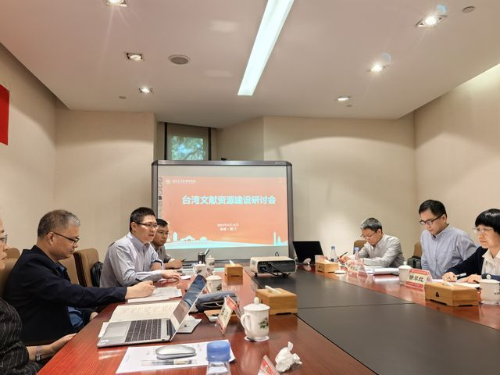

清华大学殷存毅教授应邀作“两岸经济关系中的政府与市场”学术讲座
2024年4月17日，我中心邀请清华大学台湾研究院、清华大学公共管理学院教授、博士生导师殷存毅教授作《两岸经济关系中的政府与市场》学术讲座。讲座由中心副主任、图书馆副馆长（主持工作）吴巍巍研究员主持，闽台区域研究中心特聘教授林冈、清华大学公共管理学院助理教授吴维旭，以及闽台区域研究中心、文学院师生共同聆听了讲座。
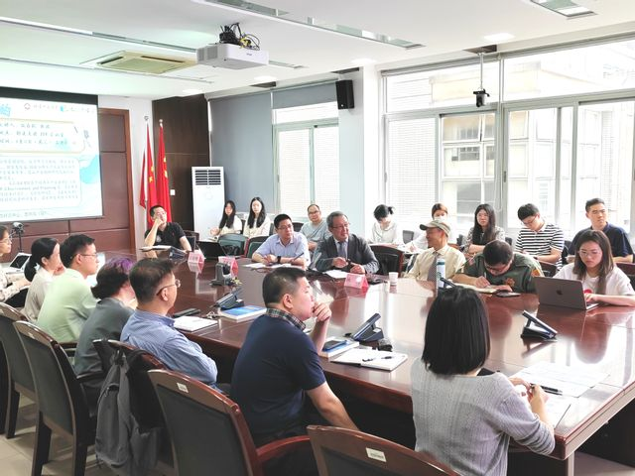

中心教师赴湖北恩施参加第三届台湾史青年学者研讨会
4月20日，第三届台湾史青年学者研讨会在湖北恩施开幕。会议由孙中山基金会、中国社会科学院台湾史研究中心、华中师范大学与湖北民族大学联合主办。来自海峡两岸30多所高校和研究机构的近百位学者与青年学生参会。与会学者围绕台湾历史与两岸关系等主题开展7场论文报告交流。中心特聘研究员谢必震教授、副主任吴巍巍研究员与青年教师高维宏博士受邀参加此次会议。谢必震教授与吴巍巍研究员分别作专场主持人与评议人；高维宏博士作题为《清末台湾宗族与日本帝国主义的经贸博弈：以雾峰林家为考察对象》的论文报告，获得了与会学者的关注和肯定。
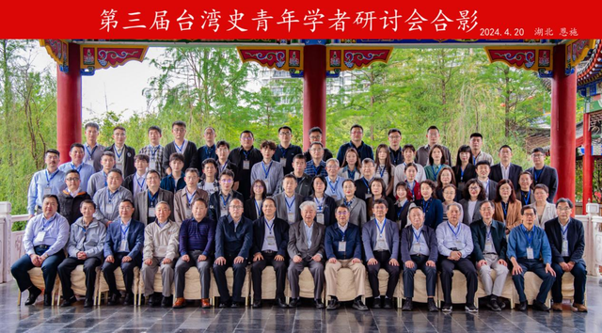

日本名樱大学赤岭守教授应邀作 《琉球对中华文化的受容和吸收》讲座
2024年5月6日，“宝琛讲坛”第97讲在闽台文教融合发展实验室学术报告厅举行。我中心邀请日本国立琉球大学名誉教授、名樱大学教授赤岭守作题为《琉球对中华文化的受容和吸收》的学术讲座。讲座由谢必震教授主持，闽台区域研究中心、文学院、社会历史学院、海峡两岸文化发展协同中心部分师生共同聆听了讲座。

中心研究员受邀参加第十六届海峡论坛·海峡百姓论坛
5月30日，第十六届海峡论坛·海峡百姓论坛在平潭开幕。300余名来自海峡两岸的宗亲贤达、姓氏文化研究团体专家学者齐聚岚岛，延续“两岸同根 闽台一家”主题，共叙亲情乡谊、共谋民生福祉。中华海外联谊会副会长林锐、中华全国台湾同胞联谊会会长郑建闽、福建省副省长江尔雄出席论坛开幕式并致辞。
论坛期间，举办了“两岸融合 姓氏助力”沙龙。中心副主任吴巍巍研究员作为特邀嘉宾参加本次沙龙，并在沙龙活动中就两岸同胞尤其是青少年特别关心的数字赋能与闽台族谱数字化建设主题进行报告和交流，获得了与会人员和台湾乡亲的热烈反响。
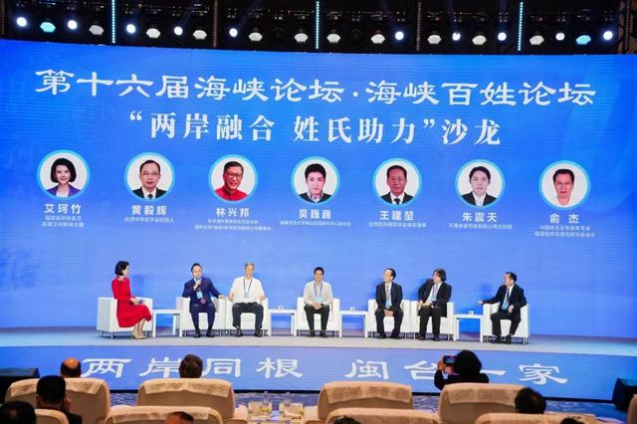

吴巍巍副主任应邀参加海峡论坛•第十五届海峡两岸船政文化研讨会
6月16日，第十五届海峡两岸船政文化研讨会在福州开幕。海内外专家学者、船政后裔以“向海图强融合发展”为主题，分享各自的研究成果和见解，共同探讨船政向海图强的发展历程，展望两岸融合发展的美好前景。

中心副主任吴巍巍研究员应邀参加两岸档案文化交流座谈
6月25日，由福建省档案馆主办的两岸档案文化交流座谈会在福州举行。当天，两岸档案及历史专家学者、台湾大学生代表等约50余人共聚一堂，共话海峡两岸档案文化新合作。座谈会上，两岸档案专家及高校学者围绕数字时代背景下两岸档案文化的创新与发展、两岸档案专家及高校学者就档案文献的共享利用纷纷建言献策，其中包括，建议推进海峡两岸统一的档案数字化格式与标准、实现海峡两岸档案资源共建共享、共同挖掘两岸交往的历史档案、加强两岸档案文化研究利用、利用大数据和人工智能打造闽台档案文献集合展陈的线上虚拟空间等。中心副主任吴巍巍应邀参加本次座谈，并就大数据/人工智能与闽台档案文献资源的整合及其发展趋势做了交流和讨论，得到与会学者的互动和反响。
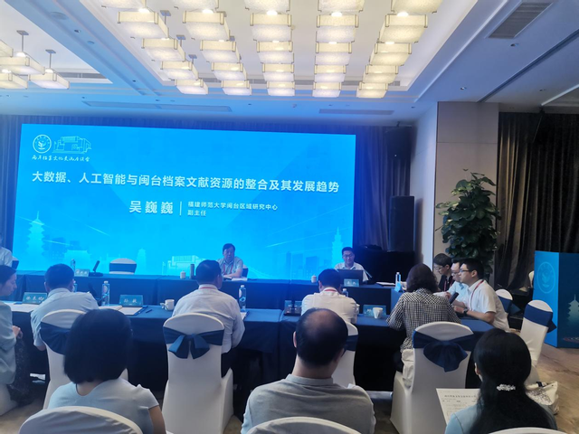
闽台信息动态
5月14日，澳门南安同乡会会长吴招毅、澳门城市大学副校长叶桂平率团来访我校。副校长吴剑锋会见了来宾，校台港澳事务办公室、统战部、闽台区域研究中心相关负责人陪同会见。
6月14日，第二十二届海峡青年论坛在厦门举办，吸引了两岸青年550余人参加。本届论坛由中华全国青年联合会、中国国民党青工总会、台湾中华青年交流协会主办，紧扣两岸融合发展示范区建设重大部署，以“青春同心创未来，携手打拼谋复兴”为主题，将举行开幕式、主旨论坛、系列平行论坛、“台青游八闽”和研学交流等丰富多彩的交流活动。
6月25日下午，省委台办召开室务会议理论学习中心组党纪学习教育警示教育交流研讨会，会议深入学习领会省委主要领导在全省警示教育大会上的讲话精神，认真剖析严重违纪违法典型案例，部分班子成员及干部代表结合工作实际和学习体会展开研讨交流，达到以案促思、以案促学、以案促改目的，推动党纪学习教育融入日常、抓在经常。
6月25日，台中市力行小学31位师生代表来到蔡塘学校参加文体交流活动，这也是厦门湖里区为加强两岸学生交流交往，新发布《湖里区补贴台生来厦实习、见习、研学的若干措施（试行）》后，首个前来研学交流的台湾团队。
6月27日，第十六届海峡论坛·海峡两岸美人茶文化交流活动在厦门举办。来自海峡两岸的嘉宾和在大陆工作的台胞、专家学者等200余人相聚一堂，共叙美人茶缘、共话两岸茶事、共襄发展盛举。
6月28日，第十六届海峡论坛·海峡阅读大会在福州开幕，省委常委、宣传部部长张彦出席开幕式并致辞，省政协副主席严可仕，中国出版协会理事长邬书林出席。

